**THEMA: Lichaam**

**Subthema 3: Lichamelijke ontwikkeling**

Pretest

Instructiefase 1: Klein, klein kleutertje

Toepassingsfase 1: Klein, klein kleutertje

Instructiefase 2: Oei, ik groei!

Toepassingsfase 2: Oei, ik groei!

Instructiefase 3: Huisje, tuintje, kindje?

Toepassingsfase 3: Huisje, tuintje, kindje?

Instructiefase 4: Eindelijk volwassen of oud en versleten?

Toepassingsfase 4: Eindelijk volwassen of oud en versleten?

Evaluatiefase

**Pretest**

Jullie horen waarschijnlijk vaak van volwassenen: “Wat worden jullie groot!”. We gaan eens kijken of jullie al weten wat er allemaal verandert aan je lichaam, van baby tot bejaarde.

**Titel:** Vraag 1

Welke stelling is juist?

1. Mannen leven langer dan vrouwen
2. Vrouwen leven langer dan mannen
3. Mannen en vrouwen leven even lang
4. Dit is in elk land anders



**Titel:** Vraag 2

Welke uitspraak is fout?

1. De oudste persoon ter wereld is 122 jaar geworden.
2. Tijdens je leven groei je het meest van je geboorte tot je ongeveer 20 jaar bent.
3. In alle landen van de wereld is de levensverwachting even hoog.
4. Wanneer van een koppel de man sterft, wordt de vrouw weduwe.

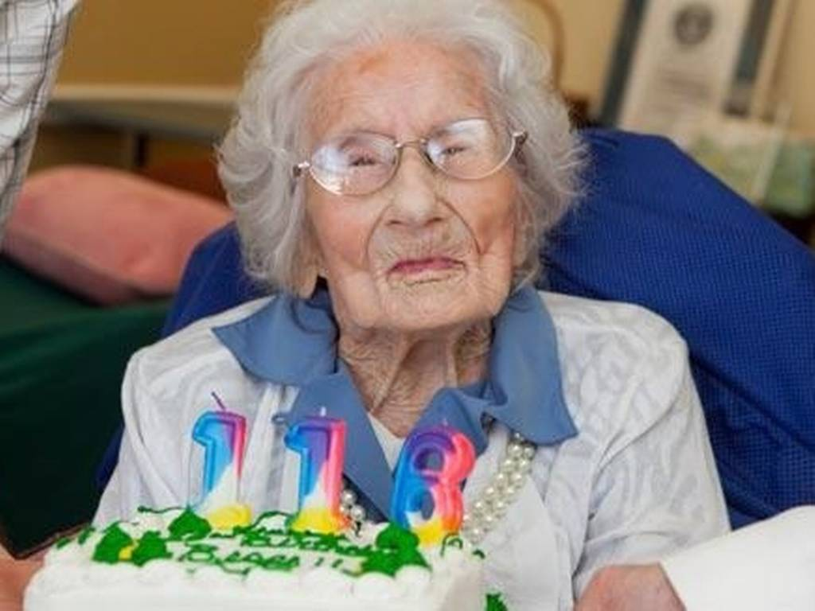

**Titel:** Vraag 3

Wat betekent de eerste menstruatie voor meisjes?

1. Je wordt vruchtbaar en kan dus kinderen krijgen.
2. Je kan vanaf nu seks hebben.
3. Het is een teken dat je volwassen bent.
4. Dat gebeurt gewoon, zonder speciale betekenis.



**Titel:** Vraag 4

Welke uitspraak is juist?

1. We worden nu minder oud dan 100 jaar geleden.
2. Enkel mannen worden nu ouder dan 100 jaar geleden.
3. Enkel vrouwen worden nu ouder dan 100 jaar geleden.
4. Zowel mannen als vrouwen worden nu ouder dan 100 jaar geleden.

Vroeger Nu

**Titel:** Vraag 5

Op welke leeftijd zet een kindje ongeveer zijn eerste stapjes?

1. 6 maanden
2. 1 jaar
3. 2 jaar
4. 3 jaar

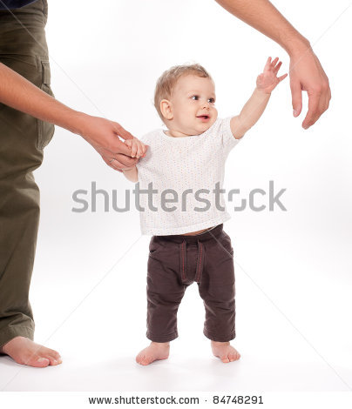

**Instructiefase 1: Klein, klein kleutertje…**

**Titel:** Klein, klein kleutertje…

Je wordt geboren als kleine baby, maar die eerste jaren zijn erg belangrijk voor je latere groei. Laten we snel kijken waarom!

Vanaf je geboorte duurt het zo’n 20 jaar om volwassen te worden. Je wordt ongeveer drie keer zo groot en twintig keer zo zwaar. Dat zie je duidelijk op de grafiek.



Baby

20 maand

7 jaar

18 jaar

13 jaar



Je lichaam maakt tijdens de groei steeds nieuwe cellen aan. Die zorgen ervoor dat je huid, botten, spieren,… langer en dikker worden.

Bij de **geboorte** van een baby weet je meteen of het een meisje of een jongen is. Dit komt doordat meisjes en jongens elk hun eigen lichamelijke kenmerken hebben. Jongens hebben een penis en teelballen. Meisjes hebben een vagina en schaamlippen. Tijdens de groei gaat er nog heel wat veranderen. Kindjes leren lachen, zitten, kruipen, praten, stappen,…

Vanaf 3 jaar gaan ze naar school en leren ze nog veel meer!

**Weetje!**

Kinderen vandaag zijn 2 centimeter groter dan 100 jaar geleden op dezelfde leeftijd!



**Titel:** Klein, klein kleutertje…

Laten we eens kijken wat kinderen die eerste jaren allemaal leren. Weet jij nog wanneer je leerde lopen en fietsen?

* Nu gaat je lichaam erg snel groeien. Dat noemt men een groeispurt.
* De groeispurt van jongens komt 2 jaar later dan bij meisjes.
* Je leert lezen, schrijven en rekenen op school.
* Je leert fietsen en netjes schrijven.
* Je kan lopen, rennen, op een bal schoppen, klimmen,...
* Je kan ongeveer 100 woorden zeggen.
* Je kan duidelijk praten en kent wel 1000 woorden.
* Je kan rechtop zitten.
* Je begrijpt eenvoudige woorden.
* Je zet je eerste stapjes.
* Je slaapt veel.

4 dagen

* Je huilt als je honger of kou hebt.
* Je maakt al lachgeluidjes.

6 weken

6 maand

1 jaar

2 jaar

4-5 jaar

5-6 jaar

7-10 jaar

11-13 jaar

**Toepassingsfase 1 (toepassing 1): Klein, klein kleutertje…**

**Titel:** Klein, klein kleutertje…

De eerste jaren leer je erg veel. Kan jij de juiste kenmerken onder de juiste leeftijd plaatsen?

Je krijgt je groeispurt.

Je maakt lachgeluidjes.

Je kent 1000 woorden.

Je leert fietsen.

Je zet je eerste stapjes.

Je leert lezen.

Je kan rechtop zitten.

Je kan lopen en rennen.

|  |  |  |  |  |  |  |  |
| --- | --- | --- | --- | --- | --- | --- | --- |
| 6 weken | 6 maand | 1 jaar | 2 jaar | 4-5 jaar | 5-6 jaar | 7-10 jaar | 11-13 jaar |
|  |  |  |  |  |  |  |  |

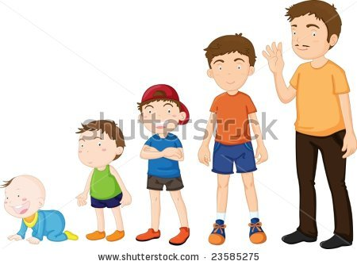

**Juist:** Goed gedaan! Dan heb je goed onthouden!

**Fout na eerste poging:** Dit is nog niet helemaal juist. Denk nog eens goed na.

**Fout na tweede poging:** Helaas, kijk maar goed naar het juiste antwoord!

Oplossing

|  |  |  |  |  |  |  |  |
| --- | --- | --- | --- | --- | --- | --- | --- |
| 6 weken | 6 maand | 1 jaar | 2 jaar | 4-5 jaar | 5-6 jaar | 7-10 jaar | 11-13 jaar |
| Je maakt lachgeluidjes. | Je kan rechtop zitten. | Je zet je eerste stapjes. | Je kan lopen en rennen. | Je kent 1000 woorden. | Je leert lezen. | Je leert fietsen. | Je krijgt je groeispurt. |

**Instructiefase 2: Oei, ik groei!**

**Titel:** Oei, ik groei!

Eens je elf jaar bent, gebeurt er heel wat met je lichaam. Daarom heeft de periode van twaalf tot zestien jaar een eigen naam: de puberteit. Benieuwd wat er jou en je leeftijdsgenoten te wachten staat? Let dan goed op en noteer het belangrijkste in je notitieboekje!

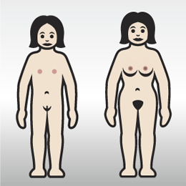

1

2

3

**Meisjes** groeien tijdens de puberteit veel. Ze worden niet enkel groter in de lengte. Er zijn heel wat lichaamsdelen die groeien.

De borsten van meisjes beginnen te groeien, van ongeveer hun elfde tot hun achttiende jaar (1). Daarnaast krijgen ze bredere heupen (2). Daarom hoor je mensen wel eens spreken over de ‘vrouwelijke vormen’. Meisjes krijgen ook haar onder de oksels en rond de vagina (3).

Tijdens de puberteit gaan meisjes voor het eerst wit vocht verliezen. Dit kan één tot twee jaar duren. Daarna gaan ze **menstrueren**. Dit zorgt ervoor dat zij later kinderen kunnen krijgen. Zolang ze niet zwanger zijn, verliezen ze maandelijks bloed tijdens de menstruatie of maandstonden. Om dat bloed op te vangen, gebruiken ze tampons of een maandverband. Maandstonden gaan soms gepaard met buikpijn, rugpijn of andere klachten.



**Titel:** Oei, ik groei!

Wat gebeurt er dan allemaal bij de jongens? Vergeet niet dat je je notitieboekje mag gebruiken!

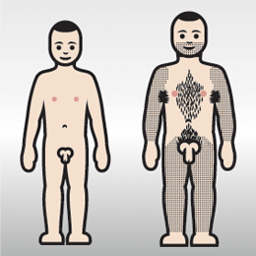

1

2

3

4

Ook **jongens** groeien tijdens de puberteit veel, tot ze ongeveer zeventien jaar zijn. Ze starten iets later dan meisjes aan hun groeispurt. Daarnaast worden de penis en de zaadballen groter (1). Als de zaadballen beginnen te groeien, begint ook de aanmaak van sperma. Dit is een witte kleverige vloeistof. In die vloeistof zitten erg veel zaadcellen. Tijdens seksueel contact met een meisje, kan er zo een zwangerschap ontstaan. Tijdens de puberteit kan het zijn dat een jongen voor het eerst sperma verliest. Dit is zijn eerste zaadlozing, de zogenoemde ‘natte droom’.

Jongens krijgen ook bredere schouders (2). Daarnaast krijgen ze op veel meer plaatsen haar: ze krijgen een baard, een snor, haar op de armen en benen. Net als bij meisjes krijgen ze haar onder de oksels en rond de schaamstreek, hun penis (3). Ook de stem van jongens verlaagt tijdens de puberteit. Ze krijgen ‘een krop in de keel’(4).

**Weetje!**

De ontwikkeling gebeurt niet bij alle jongens en meisjes op juist dezelfde leeftijd!



**Titel:** Oei, ik groei!

Om jullie wat te helpen, krijgen jullie een overzichtje met de belangrijkste veranderingen bij meisjes en jongens.

|  |  |
| --- | --- |
| Meisjes | Jongens |
| Meisjes groeien veel | Jongens groeien veel |
| De borsten van meisjes groeien | De penis en zaadballen van jongens groeien |
| Meisjes krijgen bredere heupen | Jongens krijgen bredere schouders |
| Meisjes krijgen haar onder de oksels en rond de schaamstreek | Jongens krijgen een baard, een snor, oksel-, been-, arm- en schaamhaar |
| Meisjes krijgen hun eerste menstruatie | Jongens krijgen hun eerste zaadlozing |
| Meisjes krijgen puistjes | Jongens krijgen puistjes |
|  | De stem van jongens verlaagt |

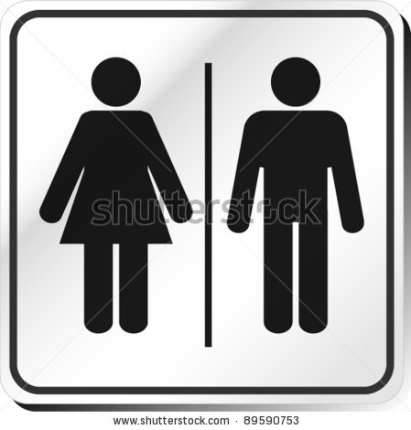

**Toepassingsfase 2 (toepassing 1): Oei, ik groei!**

**Titel:** Oei, ik groei!

Is deze stelling juist of fout?

Zowel jongens als meisjes krijgen tijdens de puberteit haar onder hun oksel en rond hun schaamstreek.

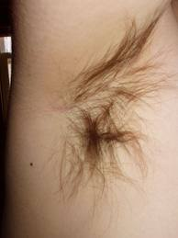

**Antwoord:** Juist

**Juist:** Goed gedaan!

**Fout:** Helaas, het was wel juist.

**Titel:** Oei, ik groei!

Is deze stelling juist of fout?

Jongens starten gemiddeld even vroeg aan hun groeispurt als meisjes.



**Antwoord:** Fout

**Juist:** Dat deed je fantastisch!

**Fout:** Helaas, het was fout. Jongens starten iets later aan hun groeispurt.

**Titel:** Oei, ik groei!

Is deze stelling juist of fout?

De stem van meisjes verhoogt wat tijdens de puberteit.



**Antwoord:** Fout

**Juist:** Proficiat!

**Fout:** Jammer, het was fout. De stem van jongens verlaagt tijdens hun puberteit. Aan de stem van de meisjes verandert er niks.

**Titel:** Oei, ik groei!

Is deze stelling juist of fout?

Meisjes hebben tijdens de puberteit hun eerste ‘natte droom’.



**Antwoord:** Fout

**Juist:** Bravo!

**Fout:** Dat is een fout antwoord. Het zijn de jongens die een ‘natte droom’ kunnen hebben. Dit betekent dat ze voor het eerst sperma verliezen.

**Titel:** Oei, ik groei!

Is deze stelling juist of fout?

Meisjes hebben in de periode voor ze hun eerste menstruatie krijgen wel eens last van wit vochtverlies.



**Antwoord:** Juist

**Juist:** Dat heb je goed onthouden!

**Fout:** Jammer. Het was wel juist.

**Instructiefase 3: Huisje, tuintje, kindje?**

**Titel:** Huisje, tuintje, kindje?

Eens je afgestudeerd bent aan de middelbare school, verandert er opnieuw veel in je leven. Je bent nu niet langer een puber, maar een **adolescent**. Van zodra je ouder bent dan 18, ben je **meerderjarig**. Je verlaat je middelbare school en start een nieuw leven. Sommigen gaan verder studeren, anderen gaan werken.

Je ouders staan niet meer voor jou in; jij staat voor jezelf in. Je wordt met andere woorden zelfstandig. Dit betekent dat je steeds meer dingen zelf doet. Maar je krijgt ook steeds meer **verantwoordelijkheden**. Je moet bijvoorbeeld je eigen stekje onderhouden, zorgen dat je genoeg en gezond eet,… Zo word je stap voor stap meer **volwassen**.

Van zodra je gaat werken, verdien je ook je eigen centen. Je ouders betalen dan niet alles meer voor je. De meeste jongeren blijven ook niet bij hun ouders wonen. Als je alleen gaat wonen, besef je hoe duur alles is. Je hebt bijvoorbeeld maandelijkse kosten, zoals gas en elektriciteit, die tijdig betaald moeten worden.

**Weetje!**

Een student op kot kost voor zijn ouders meer dan € 12.000 per jaar!



**Instructiefase 3: Huisje, tuintje, kindje?**

**Titel:** Huisje, tuintje, kindje?

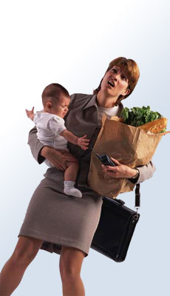Als je een **partner** hebt, kan je die kosten delen. Vroeger gingen de mannen meestal werken, terwijl de vrouwen thuis het huishouden deden. Nu gaan ook veel vrouwen voltijds buitenshuis werken.

Mensen moeten steeds langer werken. Daardoor gaan ze later op pensioen. Sommige mensen kunnen niet zo lang werken, omdat hun gezondheid het niet toelaat. Gelukkig bestaan er in België goede voorzieningen voor die personen. Mensen krijgen bijvoorbeeld een uitkering, ze kunnen terecht in een rusthuis als ze oud zijn,…

Sommige koppels trouwen, anderen wonen gewoon samen. Vandaag gaan steeds meer jonge koppels samenwonen en zijn er minder koppels die trouwen. Helaas zijn er ook steeds meer koppels die scheiden. Soms vinden ze een nieuwe partner en hertrouwen ze, soms blijven ze alleen.

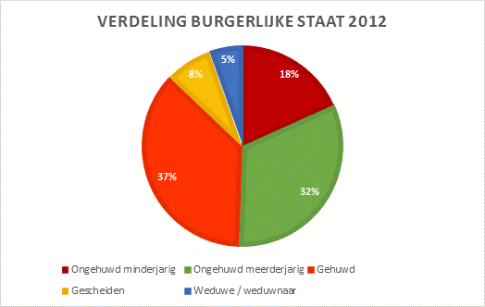

Belgische bevolking

Cijfers 2012

**Toepassingsfase 3: Huisje, tuintje, kindje?**

**Titel:** Huisje, tuintje, kindje?

Kijk goed naar de figuur. Welke uitspraak is correct?

1. Bij 25% van de Belgische bevolking is de partner overleden. De overblijvende partner is dus weduwe of weduwnaar.
2. Minder dan 10% van de Belgische koppels is gescheiden.
3. Meer dan 50% van de Belgische bevolking is gehuwd.
4. Meer dan 35% van de Belgische bevolking is ongehuwd meerderjarig.

Belgische bevolking

Cijfers 2012

**Juist:** Proficiat, je hebt de figuur goed begrepen!

**Fout na eerste poging:** Jammer. Kijk nog eens goed naar de legende van de figuur.

**Fout na tweede poging:** Helaas. 8% van de Belgische bevolking is gescheiden.

**Instructiefase 4: Eindelijk volwassen of oud en versleten?**

**Titel:** Eindelijk volwassen of oud en versleten?

En plots gaat alles veel trager. Wat verandert er dan allemaal aan je lichaam? Denk maar eens aan de verschillen tussen jou en je oma…

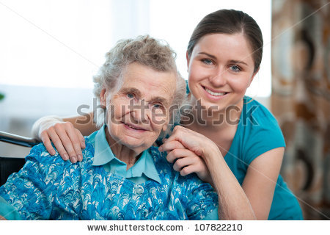Als je twintig jaar bent, heb je het meeste kracht: je lichaam is dan volgroeid. Het is belangrijk dat je gezond leeft en vaak aan beweging doet. Je mag dan wat minder beginnen eten. Eens je naar de dertig gaat, heb je immers minder energie nodig voor je groei.

Bij het ouder worden, zien we veel dingen veranderen. Je organen en spieren worden zwakker, je zintuigen gaan minder goed werken,…

Zie je de verschillen op de foto? Het haar van oudere mensen wordt grijs of wit. Hun huid wordt minder strak, waardoor ze rimpels krijgen. En ook hun botten worden zwakker en dunner. Daardoor gaan ze krimpen.



Eens vrouwen ongeveer vijftig jaar zijn, komen ze in hun menopauze terecht. Dit wil zeggen dat ze hun laatste menstruatie hebben. Daardoor kunnen ze niet langer kinderen krijgen. Ze hebben tijdens deze periode vaak last van hoofdpijn, zweet en humeurwisselingen.

Bij mannen spreek je over de penopauze. Zij blijven wel vruchtbaar, maar het gaat minder vlot om kinderen te krijgen. Ook mannen kunnen meer last hebben van kwaaltjes en klachten.

**Titel:** Eindelijk volwassen of oud en versleten?

Wist je dat we nu veel langer leven dan vroeger?

In 1843, ongeveer 170 jaar geleden, werden mensen gemiddeld maar veertig jaar oud. Nu worden we gemiddeld tachtig jaar oud. Dit komt door de goede levensomstandigheden in België. Dokters kunnen veel meer dan vroeger. We verzorgen ons ook veel beter. Een goede hygiëne, goede medicatie en gevarieerde voeding zijn dus erg belangrijk. Dit is echter niet in alle landen zo! Niet overal zijn er even goede levensomstandigheden. In Monaco wordt men bijvoorbeeld gemiddeld 90 jaar, in Zuid-Afrika slechts 49 jaar.

Wist je dat vrouwen in België gemiddeld 83 jaar worden en mannen 78? Dit heeft te maken met je levensgewoonten. Het is helaas niet omdat vrouwen langer leven, dat ze ook gezonder zijn. Ze hebben vaak klachten over hun botten en gewrichten. Als een vrouw haar man verliest door sterfte, wordt ze een weduwe. Als een man zijn vrouw verliest, wordt hij weduwnaar.

**Weetje!**

De oudste vrouw ter wereld werd 122 jaar!



**Toepassingsfase 4 (toepassing 1): Eindelijk volwassen of oud en versleten?**

**Titel:** Eindelijk volwassen of oud en versleten?

Is deze stelling juist of fout?

Eens je twintig jaar bent, moet je veel blijven eten zodat je goed verder kan groeien.



**Antwoord:** Fout

**Juist:** Bravo!

**Fout:** Jammer, het was fout. Rond je twintigste ben je volgroeid en heb je minder energie nodig om te groeien.

**Titel:** Eindelijk volwassen of oud en versleten?

Is deze stelling juist of fout?

Vrouwen komen rond hun vijftigste in hun menopauze terecht.



**Antwoord:** Juist

**Juist:** Dat heb je goed onthouden!

**Fout:** Helaas, het was juist.

**Titel:** Eindelijk volwassen of oud en versleten?

Is deze stelling juist of fout?

Als mannen in hun penopauze zitten, kunnen ze geen kindjes meer maken.



**Antwoord:** Fout

**Juist:** Goed gedaan!

**Fout:** Mannen blijven altijd vruchtbaar, al zal het wat moeilijker gaan om kinderen te krijgen.

**Titel:** Eindelijk volwassen of oud en versleten?

Is deze stelling juist of fout?

We leven nu minder lang dan honderd jaar geleden.

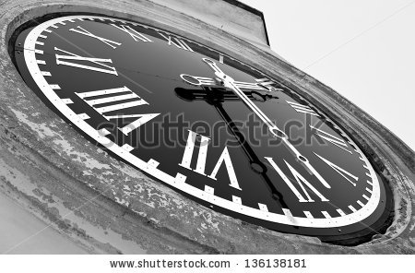

**Antwoord:** Fout

**Juist:** Proficiat, je doet het heel goed!

**Fout:** Neen, hoor. Door de goede levensomstandigheden leven we nu veel langer.

**Titel:** Eindelijk volwassen of oud en versleten?

Is deze stelling juist of fout?

Vrouwen leven gemiddeld langer dan mannen.



**Antwoord:** Juist

**Juist:** Inderdaad, dat wist je goed!

**Fout:** Helaas, het was juist.

**Evaluatiefase**

Laten we nu eens kijken wat je allemaal onthouden hebt van de lichamelijke ontwikkeling. Veel succes!

**Titel:** Vraag 1

Wat betekent de menopauze voor vrouwen?

1. Ze kunnen vanaf dan trouwen.
2. Ze kunnen vanaf dan geen kinderen meer krijgen.
3. Hun borsten groeien vanaf dan.
4. Ze kunnen vanaf dan geen seks meer hebben.

**Juist**: Dat heb je goed gedaan!

**Fout**: Jammer. De menopauze betekent dat vrouwen onvruchtbaar worden en dus geen kinderen meer kunnen krijgen.

**Titel:** Vraag 2

Welke stelling is fout?

1. We leven nu langer door betere medicijnen.
2. We leven nu langer door meer variatie in ons eten.
3. We leven nu langer door een betere hygiëne.
4. We leven nu langer door een beter milieu.

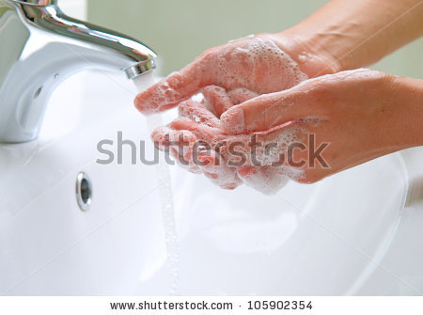

**Juist**: Proficiat!

**Fout**: Jammer. Het juiste antwoord was d. We leven niet langer door een beter milieu. Er is nu immers meer vervuiling dan vroeger.

**Titel:** Vraag 3

Gedurende welke leeftijd maak je gemiddeld de puberteit door?

1. 6 tot 9 jaar
2. 9 tot 11 jaar
3. 12 tot 16 jaar
4. 16 tot 18 jaar

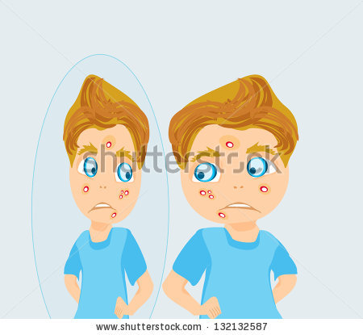

**Juist:** Goed gedaan!

**Fout**: Jammer. De puberteit is de periode van 12 tot 16 jaar.

**Titel:** Vraag 4

Wat is sperma?

1. Een witte, kleverige stof die uit de penis komt als een jongen klaarkomt.
2. Het bloed dat meisjes verliezen tijdens hun menstruatie.
3. Het witte vocht dat meisjes verliezen voor hun eerste menstruatie.
4. Een stof die ervoor zorgt dat de penis kan groeien tijdens de puberteit van jongens.

**Juist**: Je bent goed bezig! Doe zo voort!

**Fout**: Helaas. Sperma is de witte, kleverige stof die uit de penis komt als een jongen klaarkomt.

**Titel:** Vraag 5

Welke stelling is juist?

1. Vrouwen leven langer en gezonder dan mannen.
2. Vrouwen leven langer, maar niet gezonder dan mannen.
3. Vrouwen leven minder lang, maar gezonder dan mannen.
4. Vrouwen leven minder lang en minder gezond dan mannen.



**Juist**: Je deed het fantastisch!

**Fout**: Volgende keer beter. Vrouwen leven langer dan mannen, maar niet gezonder.